Guía Blender Nivel I

Ejercicio 1: Creación de un banquito o taburete.

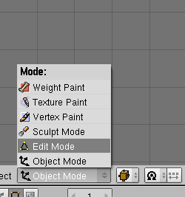

1-Desde la escena por defecto con la que empieza, la cual tiene el cubo, cambiamos al modo edición (*Edit Mode*).

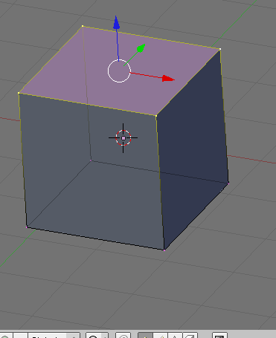

2-Seleccione los cuatro vértices superiores del cubo.

Recuerde que este paso también lo pudo haber hecho seleccionando la Cara o las aristas en vez de los vértices.

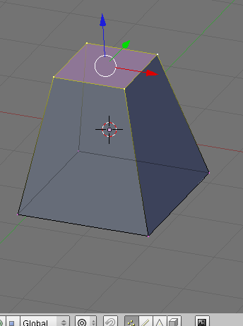

3-Escale (S-key) los 4 vértices a un tamaño aproximado al que ve en la figura.

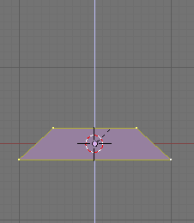

4-En la vista frontal (1-key), **seleccione los cuatro vértices**, y escale en el eje Z, como se observa en la figura.

Para ir la vista frontal presione la tecla “1”, en el numPad.

Para seleccionar mas rápido los vértices, presione la tecla “a”.

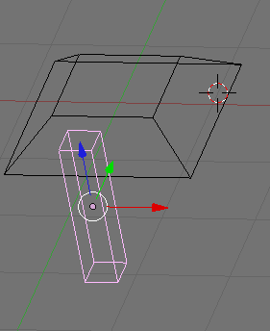

6-Duplique la pata (shift-D) hasta tener las 4 patas de la mesa.

Recomiendo mover las patas conforme a los ejes y no libremente, utilizando la vista desde arriba (*top view*).

5-Cree un nuevo cubo [barra][add][Mesh][Cube], escale el cubo de manera que tenga el tamaño de una de las patas de la mesa y posiciónelo donde corresponde.

Recomiendo usar la vista top, tecla “7” del numpad.

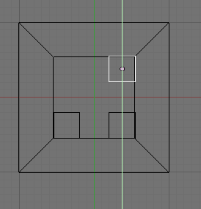

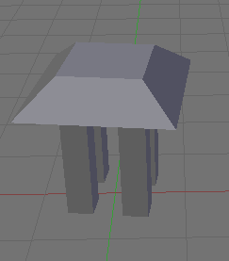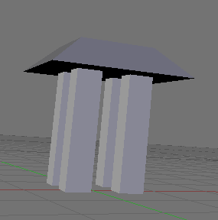

Este es el resultado.

**Nota Importante:** si cuando hace el *render* (f12-Key) alguna de las patas se ve como oscura, verifique que no haya otra copia de la pata encima.

Ejercicio 2: Modelado de un sencillo personaje:

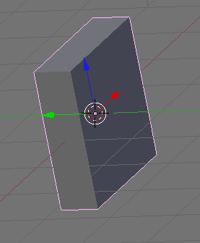

2- Entramos en el Modo edición y seleccionamos todos los vértices, en caso de que no estén seleccionados ya.

Recuerde que con el atajo “a” se deseleccionan y seleccionan todos los vértices del objeto.

1- Escalamos el cubo que viene por defecto en el eje Y, como hasta tener un grosor como indica la figura, este grosor será el grosor que tenga nuestro personaje.

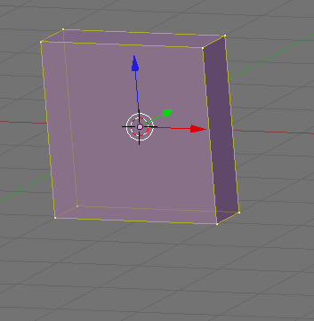

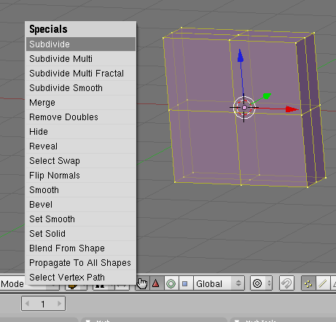

4-Seleccionamos la opción para visualizar las caras de la maya, como lo indica en la figura.

3-Apretamos la tecla “w” y se abrirá un menú de opciones especiales, del cual seleccionaremos la primera opción, *Subdivide* que va a subdividir la maya, tan solo haga esta acción y la maya quedará como indica en la figura.

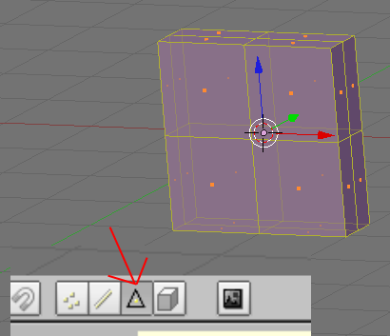

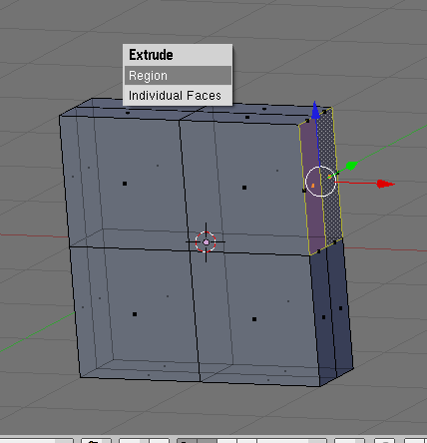

5-Seleccionamos las dos caras como indica la figura, y presionamos la tecla “e” para extruir, cuando aparezca el menú presionamos la primera opción *Region.*

6-Movemos el mouse hacia la derecha para extruir, si queremos ser mas exactos presionamos la tecla 1. Para terminar la acción hacemos click.

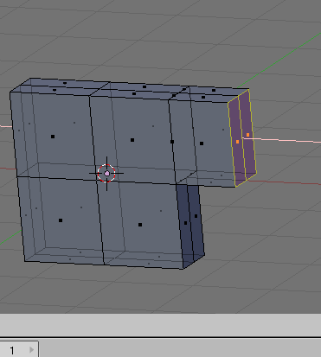

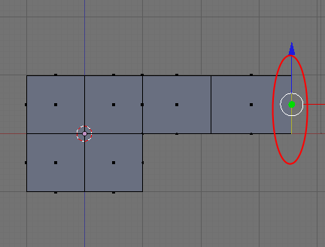

7- Repita el proceso para extruir lo que sería el brazo izquierdo de nuestro personaje.

Recomiendo hacer los extrude desde el *front view* .

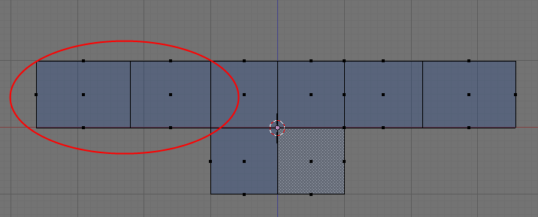

8- De la misma forma haga el extrude del otro brazo del personaje.

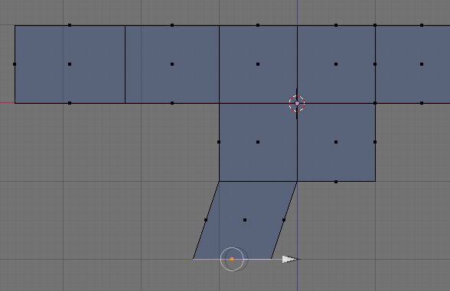

10- Extruimos nuevamente, como lo indica la figura.

9- Después de hacer el extrude del muslo del personaje de la misma forma como ya se ha indicado, usted debe desplazar en el eje “X” cierta distancia para que los pies se vaya creando separados.

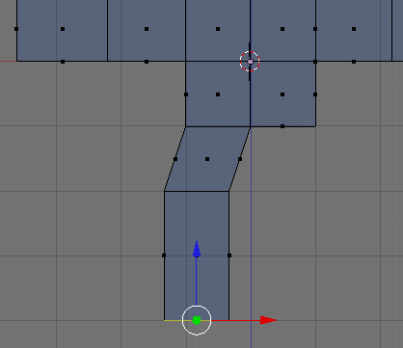

11- De la misma forma hacemos la otra pierna.

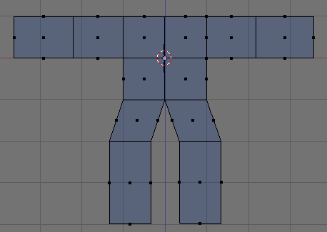

12- Para hacer la cabeza del personaje debemos primero volver a subdividir la maya, entonces seleccionamos todas las caras de la maya con la tecla “a”, presionamos la tecla “w” y seleccionamos la opción *Subdivide* del menú *Specials.*

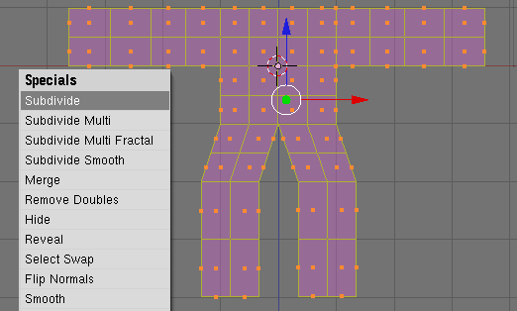

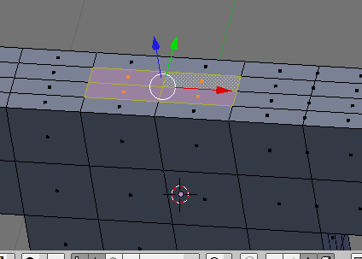

13- Seleccionamos las cuatro caras de donde va salir la cabeza del personaje.

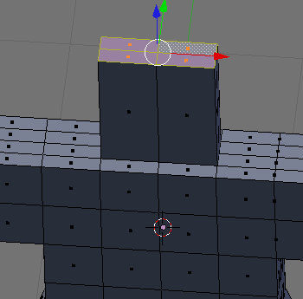

14- Extruimos al igual que hemos hecho en los pasos anteriores.

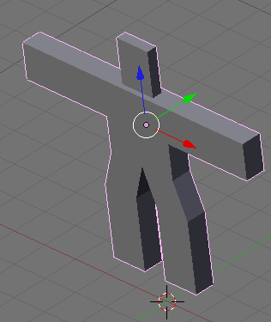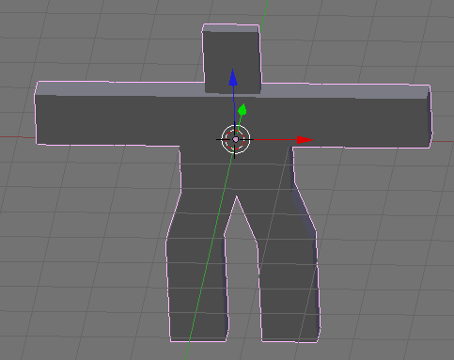

Este es el resultado:

Recuerde que puede agregarle ojos y boca básicos con la misma técnica de extrude.

Ejercicio3: Pintando una esfera

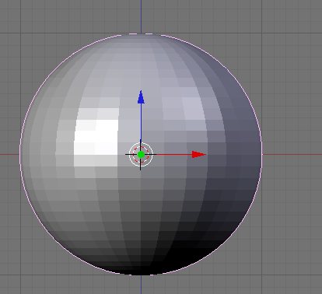

2- Hacemos click en el botón de *Editing* o le damos al atajo F9, como indica la figura, actualmente no hay materiales, por eso se observa que dice “0 Mat 0”, aquí se navega por todos los materiales que tenga algún objeto.

3- Agregamos un nuevo material haciendo click en el botón *New*  y como podemos observar ahora hay un nuevo material el cual tiene ese color que observamos por defecto. Nótese que ahora dice “1 Mat 1”

4- Lo siguiente será cambiar el color de este nuevo material que hemos agregado, para ello hacemos click en ese color que esta asignado por defecto y se abrirá una ventana para seleccionar el color como lo indica en la figura. Elegimos el color rojo.

**Nota**: a nuestra esfera se le va a asignar automáticamente el primer material que escogimos, por lo tanto se cambiará a color rojo.

1- Borramos el cubo que viene por defecto en la escena al iniciar el programa, y agregamos una esfera. [barra][add][mesh][uvsphere]

Nos posicionamos en la vista frontal *Front View*

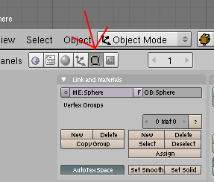

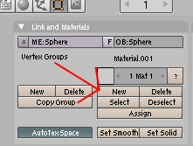

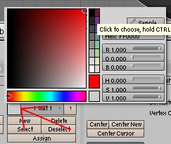

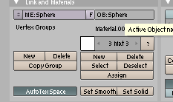

5- Repetimos los pasos anteriores para agregar dos materiales más, uno azul y el último de color blanco.

6- Ahora si navegamos haciendo click en las flechas izquierda y derecha podremos ver los 3 materiales que tenemos para nuestra es esfera de los cuales **solo uno esta asignado**, el primero que blender lo asigna automáticamente.

Ya al hacer estos pasos tenemos los materiales con los cuales vamos a trabajar sobre la esfera.

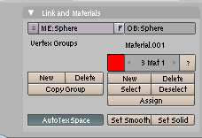

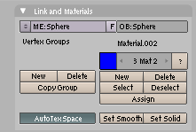

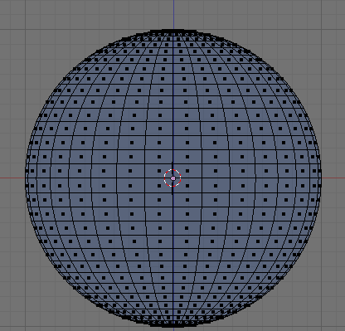

7-Seleccionamos la esfera y entramos en *Edit Mode* además de eso seleccionamos el *Face Mode*.

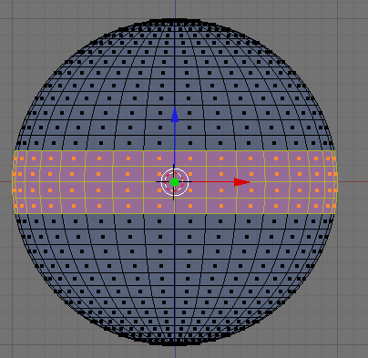

8-Con un cuadro de selección, seleccionamos las cuatro filas centrales de la esfera como lo indica la figura.

**Importante:** como también necesitamos que se marquen las caras posteriores de la esfera hay que estar en el *Draw Type: Wireframe.* 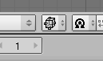



9-Ahora buscamos el material que es de color blanco, y apretamos el botón *Assign,* de esta forma se va asignar ese material a específicamente las caras que estén seleccionas de las esfera.

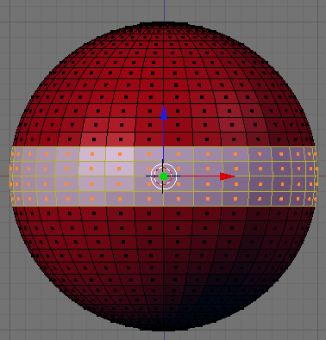

11-De la misma forma seleccionamos las otras caras (la parte de arriba de la esfera), asignamos el material que tiene el color azul, hay que estar pendiente de que las caras posteriores de la esfera este también seleccionadas.

10-Si colocamos en el *Draw Type: Solid* veremos como la esfera en las caras que están seleccionadas.

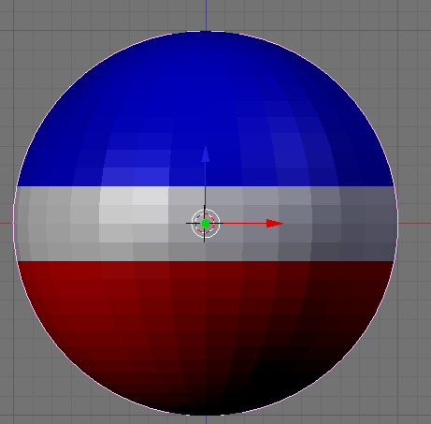

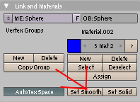

12-Por último con la esfera seleccionada, en *Object Mode,* y en cualquiera de los materiales presionamos el botón S*et Smooth*. De esta manera se aplica un suavizado a la maya.

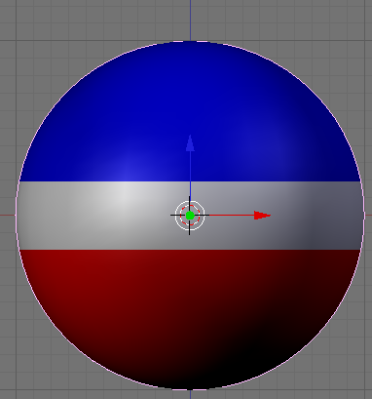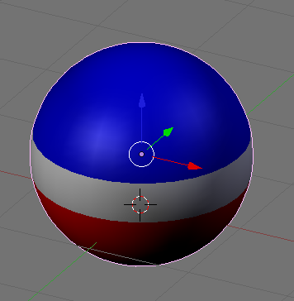

Este es el resultado:

Ejercicio4: Mapeando una imagen a un cubo.

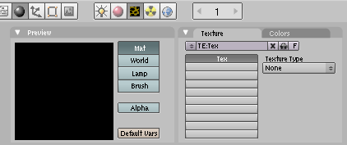

2-Hacemos click en la lista que dice *None* para desplegar el menú como se observa en la figura y seleccionamos la opción *image*.

3-Al abrirse las nuevas pestañas debemos hacer click en el botón *Load*  como lo indica la segunda figura, para cargar la imagen desde nuestro disco duro.

1-Desde la escena por defecto que trae el blender al iniciar una escena, seleccionamos el cubo y hacemos click en el botón *shading*  y en el botón *texture buttons* .

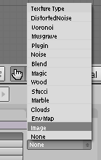 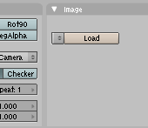

4-Sencillamente buscamos la imagen Batman.gif en la ruta donde se encuentre en nuestro dico duro.

Al cargar la imagen, la misma debe aparecer en la pestaña *Preview.*

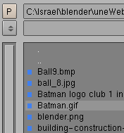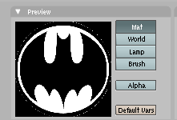

5-De la pestaña *Map Image* seleccionamos la opción *CalcAlpha* y la de *ClipCube*. La primera es para que no muestre el fondo de la imagen sino solamente el logo, y la segunda es para que no se mapee la imagen repetidamente alrededor del cubo.

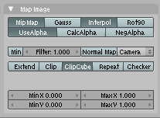

6-Lo siguiente será posicionar el cursor arriba del cubo como lo indica la figura, simplemente haciendo click izquierdo, para posteriormente al agregar un *Empty* que controlará tanto la posición y tamaño de la textura en el cubo aparezca en esa posición.

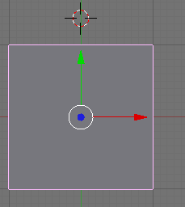

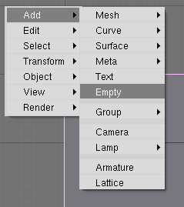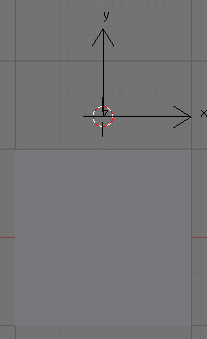

8-Seleccionamos el cubo.

9-Hacemos click en *shading * y posteriormente hacemos click en *Material Buttons .*

7-[barra][add][Empty] para agregarlo en la escena.

El *Empty*  es el que se ve en la figura 2 arriba del cubo, que indica los ejes.

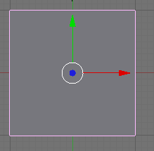 

10-Hacemos click en la pestaña *Map Input* y en el campo vacío *Ob:* escribimos *Empty*  que es el nombre del objeto *Empty* que agregamos en el paso 7, además apretamos el botón que dice *Object.*

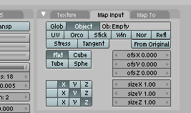

11-Ahora debemos mover el objeto *Empty* hasta posicionar la textura en un lugar correcto, es decir que el logo quede centrado en la cara superior del cubo.

Recuerde que el *Empty* lo podemos trasladar, rotar e incluso escalar como cualquier otro objeto con las teclas “G”,”R” y “S” respectivamente.

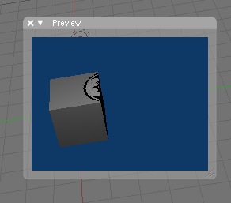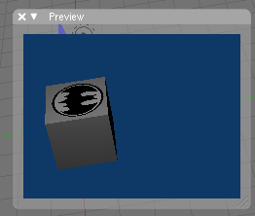

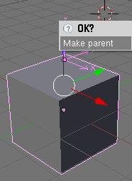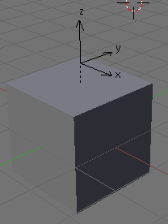

12-Ahora es recomendable emparentar seleccionando **primero** el *Empty*  y **después** el cubo, al parecer el menú hacemos click en *Make parent*  y posteriormente saldrá una línea puntada desde el *Empty* al cubo. Ahora al mover el cubo se moverá el *Empty.*

Ejercicio5: Texturizar un plano con una imagen con relieve

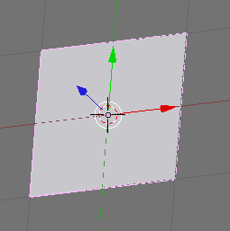

3-Hacemos click en el botón *Add New*  de la pestaña *Link and Pipeline,* para agregar un nuevo material.

1-Borramos el cubo que viene por defecto y agregamos un plano.

2-Entramos en *Shading*  y *Material Buttons* como lo indica el tutorial anterior en el paso 9.

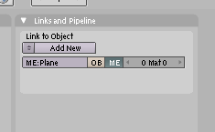

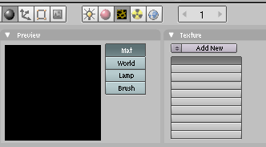

4-Hacemos click en *texture Buttons* para agregar una nueva textura al hacer click en el botón *add new.*

Ahora cargamos la textura que se llama “batman logo club …” como se indica en los pasos desde el 1 hasta el 4 del tutorial anterior.

Observe que en los parámetros de *Map Image* se activó la opción de *clip*  y no la opción de *ClipCube.*

Además se activó la opción *calcAlpha*.

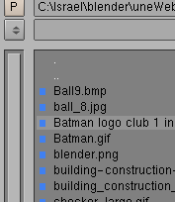

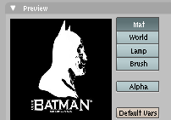

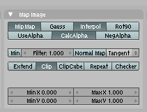

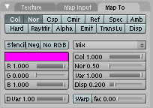

5-Entramos en *Shading*  con el plano seleccionado y en *Material Buttons*  en la pestaña *Map to*  hacemos click en el botón que dice *Nor* para indicarle a blender que queremos que haya cierto relieve en la imagen, si queremos mucho mas relieve entonces aumentamos el valor del slider que dice *Nor.*

Recomiendo jugar con estos valores, y si vuelven a presionar el botón *Nor* le estaremos diciendo a blender que queremos que el relieve sea hacia adentro y no hacia afuera.

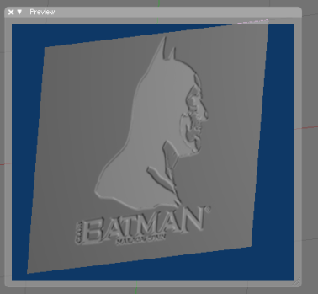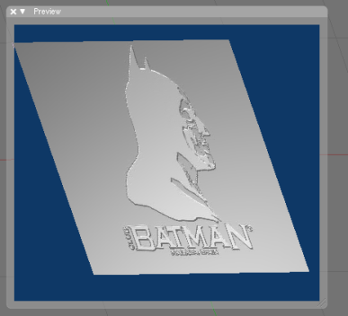

Este es el resultado:

También pueden agregar un color al plano.

Ejercicio6: Creación de una copa

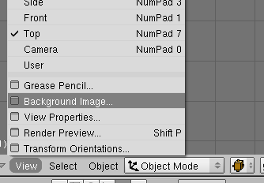

2-Al abrirse la pesataña, hacemos click en el único botón que dice *Use Background Image*.

1-Desde una escena nueva hacemos click, en *View* y posteriormente hacemos click en *Background Image*  para agregar una imagen de fondo, que utilizaremos para calcar la copa.

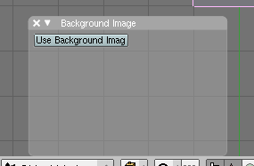

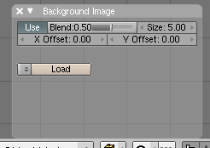

3-La pestaña cambiará como puede apreciar, lo siguiente es hacer click en el botón *Load* para buscar en el disco duro la ubicación de la imagen de la copa.

4- Buscamos entre los directorios y la agregamos.

5-Ahora la imagen estará como fondo en la ventana de *3D View*.

**Importante:** para ver la imagen hay que estar en la vista frontal (1-key) , o la de arriba (7-key). Si intenta mover la vista libremente desaparecerá, mas al entrar en la vista de arriba o la frontal podrá ver la imagen nuevamente.

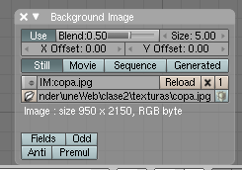

En la pestaña de *Backgroound Image* podemos cambiar diferentes parámetros tales como el *blend* para poner la imagen mas o menos transparente, *size*  el tamaño de la imagen, los *Offset* para posición, y otros.

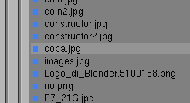

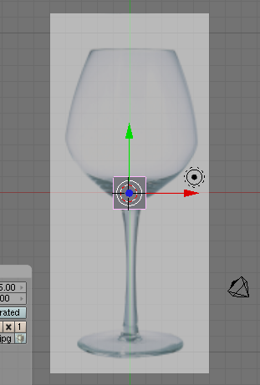

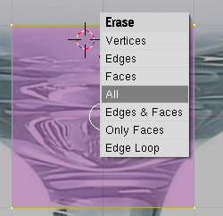

6-Con el cubo seleccionado entramos en *Edit Mode* donde veremos los vértices del mismo.

7-Seleccionamos todos los vértices y presionamos la tecla “x” para borrarlos, al aparecer el menú, seleccionamos la opción *All*, como se observa en la figura.

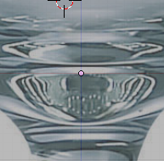

9-Lo siguiente es **en el Edit Mode** y es importante que no salgamos del modo edición, y en la vista frontal, vamos a agregar vértices utilizando el atajo (ctrl+click izq), cada vez que hagamos un click izquierdo con el mouse y al mismo tiempo presionando la tecla “control”, se va a agregar un vértice.

La idea es empezar desde la mitad de la base de la copa como se observa en la imagen e ir “*calcando*”la copa con los vértices, no tiene que ser perfecto, pero la idea se seguir la forma de la copa.

Recordemos también que podemos seleccionar cada vértice por separado y moverlo individualmente para dar una mejor forma.

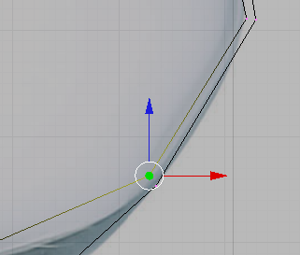

8-Ahora solo se ve el pivote, ya que se han borrado los vértices y demás.

**Ojo:** El objeto no se ha borrado, solamente que está sin vértices, ni aristas, ni caras.

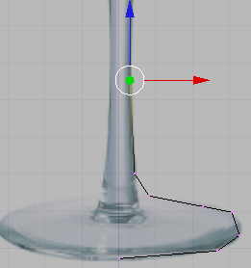

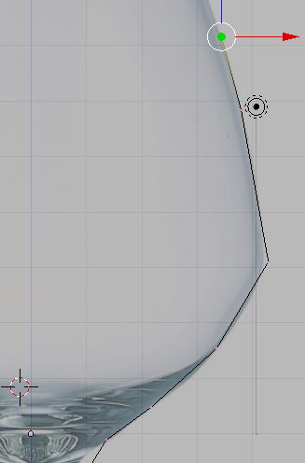

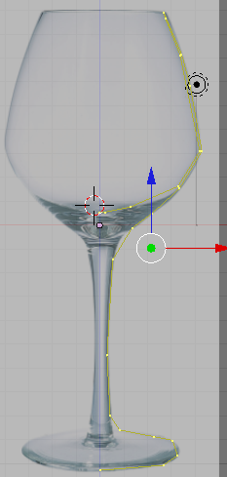

10-Observe que “*calcamos*”solamente media copa, ahora debemos asegurarnos de que tanto el primer vértice agregado (el de la base) y el último vértice agregado, tengan la misma posición en el eje X.

11-Con sólo el primer vértice seleccionado, presionamos la tecla “n” para abrir la pestaña de las propiedades de transformación.

12-Cambiamos el valor de *Vertex X* a cero, como se ve en la figura.

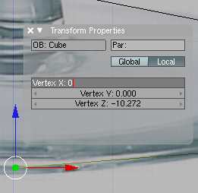

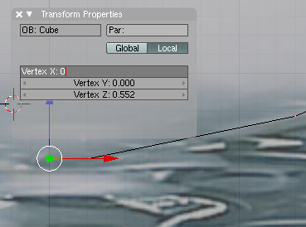

13-De igual manera seleccionamos sólo el último vértice agregado y cambiamos el valor de *Vertex X* a cero, como se ve en la figura.

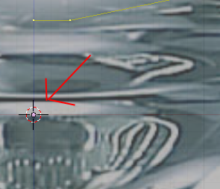

14-Ahora posicionamos el cursor  justo en el pivote, para hacer esto sencillamente hacemos click izquierdo sobre el pivote y observaremos como se mueve y se posiciona en el lugar donde hicimos el click.

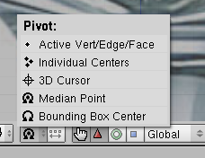

15-Lo siguiente es hacer click en el menú que se indica en la figura y al desplegarse seleccionamos la opción *3D Cursor*.

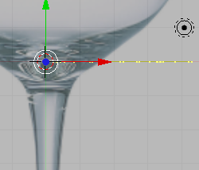

16- Seleccionamos la vista de arriba, y **es importante** que sea la **vista de arriba**, y además seleccionamos todos los vértices.

17-En la venta de botones, en la pestaña *Mesh Tools* que pertenece al *Editing * , vamos a cambiar el valor que dice *Degr* a 360.

18- Hacemos click en el botón *Spin.*

De esta forma le estamos diciendo a Blender que queremos que haga el *spin*  en 360 grados, depende del ejercicio si queremos sólo la mitad de la copa pondríamos este valor en 180.

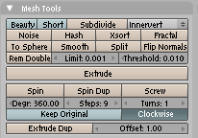

Después de hacer click en el botón *Spin* rotamos un poco la vista 3d y observaremos como se ha formado la copa.

Sin embargo al realizar el spin, quedan algunos vértices duplicados, los cuales vamos a remover en el siguiente paso.

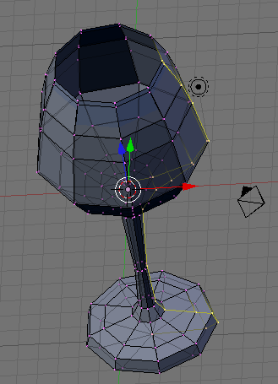

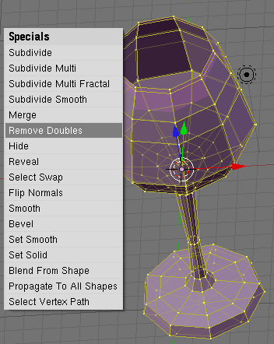

20-Ahora debemos agregar un material transparente para que la copa se vea como un material de vidrio. Para ello entramos en *Shading* y en el *Material Buttons* hacemos click en el botón *ZTransp* como se indica en la figura.



19-Seleccionamos todos los vértices y presionamos la tecla “w” para abrir el menú de *Specials.* Y hacemos click en la opción *Remove Doubles.*

Inmediatamente aparecerá un aviso indicando la cantidad de vértices dobles que blender ha borrado o removido de la maya. 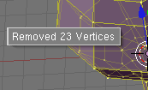

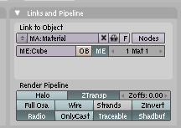

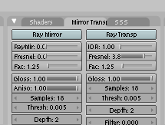

21-Todavia no veremos la copa transparente si hacemos render, porque todavía falta aumentar el valor del *Fresnel* a 3.8 como se observa en la figura.

Ahora si hacemos el render veremos la copa transparente.

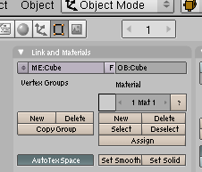

22-Para dar suavizado a la copa, en el Editing, con la copa seleccionada hacemos click en el botón S*et Smooth.*

23-Para darle aún mas suavizado, en la **pestaña *Modifiers*** hacemos click en *Add Modifier* y al desplegarse el menú hacemos click en la opción *Subsurf.*

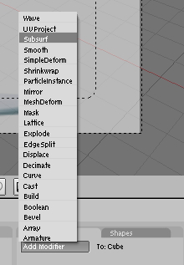

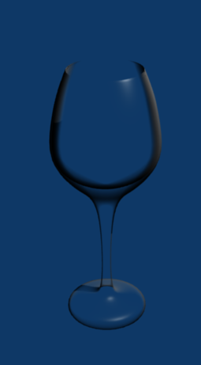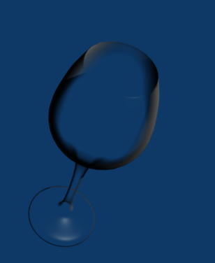

Este es el Resultado:

Ejercicio7: Texturizar una bola 8 utilizando el mapedo UV

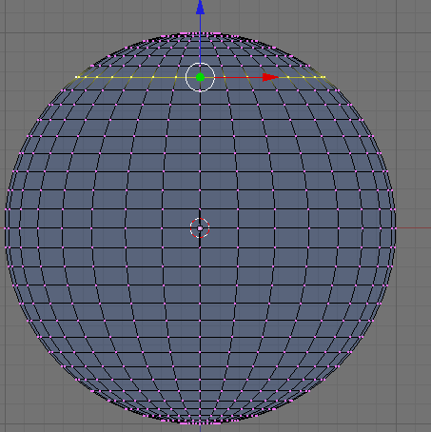

1-Elimine el cubo que viene por defecto al iniciar la escena y agregue una *UVSphere,* utilice la vista frontal y entre en *Edit Mode* para seleccionar los vértices como se indica en la figura.

Es importante que los vértices posteriores también estén seleccionados, para ello al momento de hacer el cuadro de selección para seleccionar la fila de vértices como se indica en la 1era figura verifique que este en el modo *Wireframe .*

El círculo delimitado por los vértices es en dónde estará ubicado el número 8 de la textura.

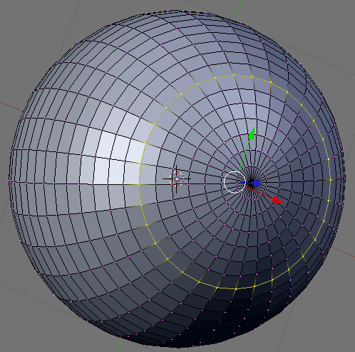

2-Presionamos la combinación (ctrl+e) para desplegar el menú *Edge Specials* y seleccionamos la primera opción *Mark Seam.*

De esta forma hacemos una marca sobre esas aristas que será necesaria mas adelante.

Ahora la esfera tendrá una ligera marca que se puede ver si deseleccionamos los vértices.

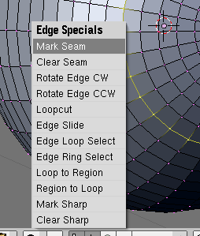

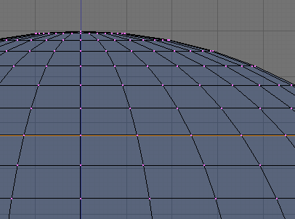

3-Ahora para dividir la interfaz en un conjunto de ventanas cómodas para texturizar, hacemos click en el menú que se encuentra en la parte superior, y hacemos click en la opción *5-Scripting*. Como indica en la figura.

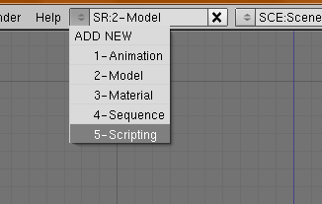

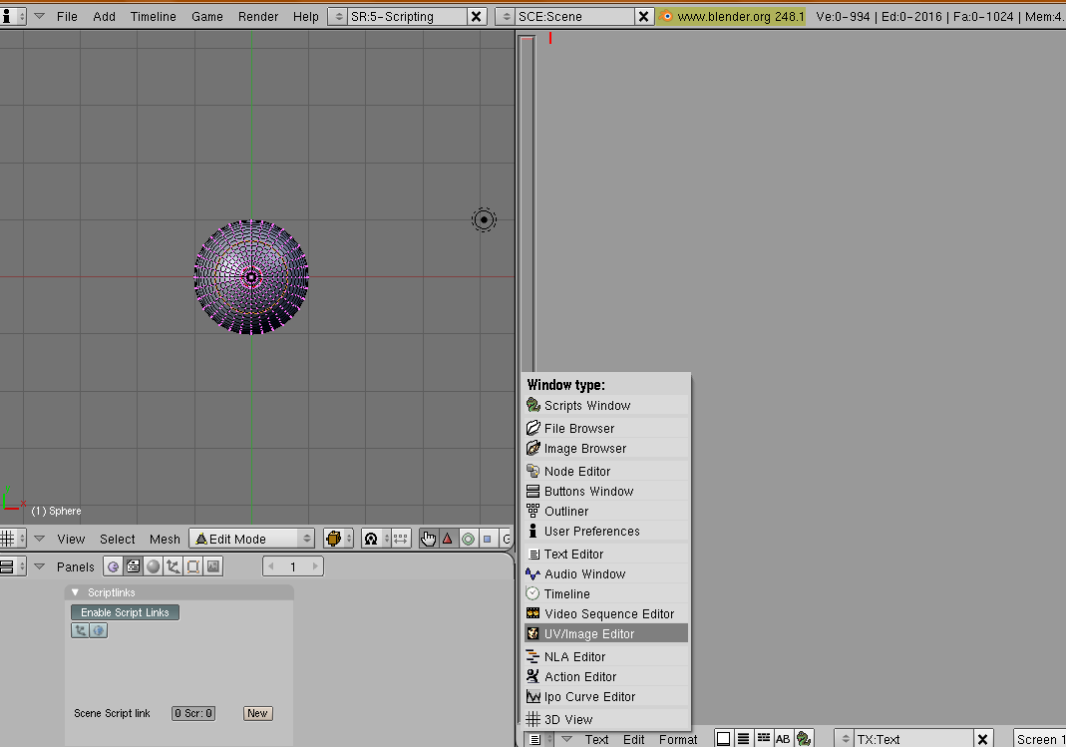

4-Ahora la interfaz se va a dividir, seleccionamos la opción *UV/Image Editor* como se observa en la figura para abrir el editor de imágenes.

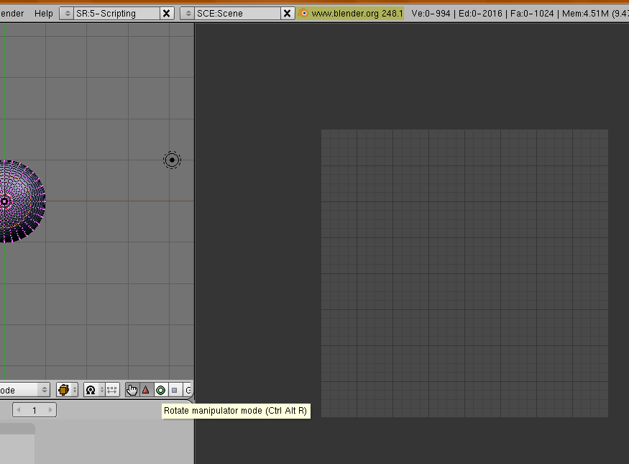

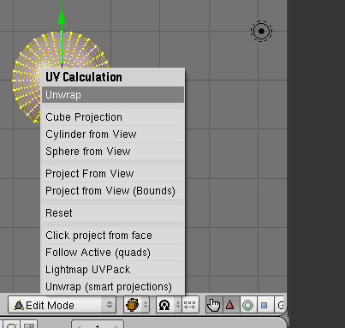

5-Ahora con todos los vértices seleccionados en la ventana *3D View* presionamos la tecla “u” para desplegar el menú *UV Calculation*, y seleccionamos la primera opción *Unwrap.*

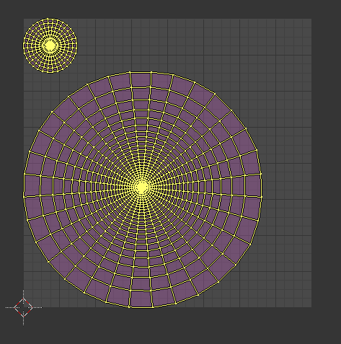

6-En la ventana *UV/Image Editor* aparecieron los UV de la esfera.

Los uv están organizados de esa forma gracias al *mark seam* paso 2.

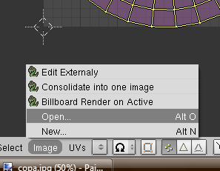

7-Ahora debemos cargar la imagen en el *UV/Image Editor* para ello hacemos click en *Image* y seleccionamos la opción *Open*.

8-Buscamos la imagen de la bola 8.

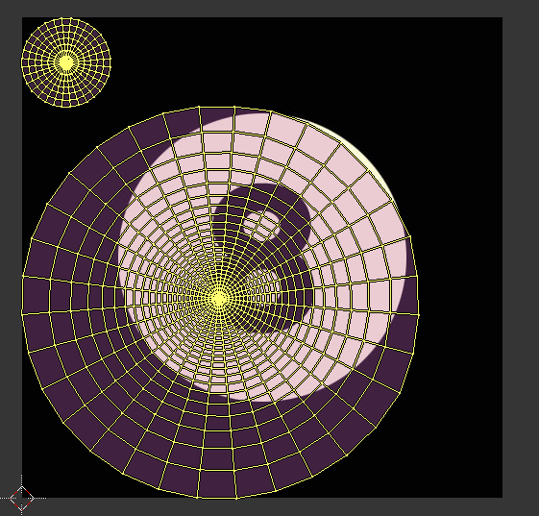

10-Seleccionamos solamente los uv del círculo grande y lo escalamos y llevamos a la esquina inferior izquierda, de manera que todos los uvs están en el área negra.

Recuerde que para escalar los uv simplemente presione la tecla “s”, y para trasladar los uv presione la tecla “g”.

9-Ahora podemos ver que la imagen se ha cargado, lo siguiente será posicionar correctamente los uv.

De los 2 círculos de uv que hay el mas pequeño es el que debe tener la parte del número ocho de la imagen y el círculo mas grande es el que debe ser totalmente negro.

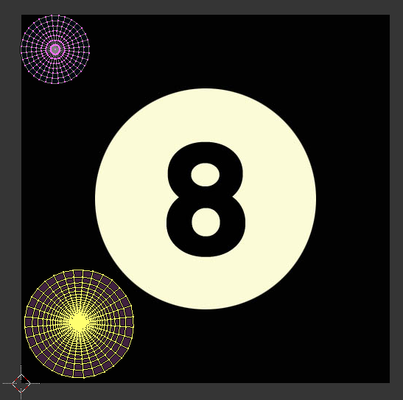

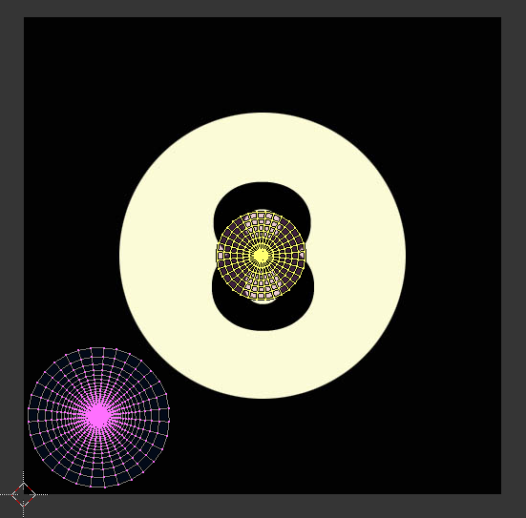

11-Seleccione solamente los uv correspondientes al círculo ubicado en la esquina superior izquierda, puede usar un cuadro de selección para seleccionarlos, y los traslada al centro de la imagen, como puede observar en la figura.

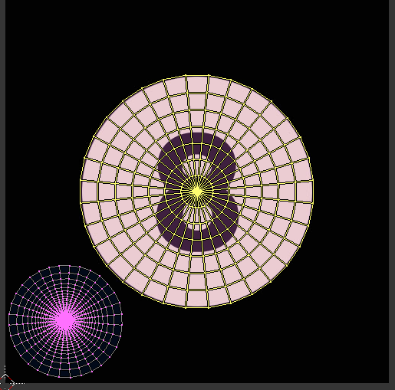

12-Ahora escale el círculo de uvs como se observa en la figura.

Ahora ya ha posicionado los uvs de forma correcta, así que ya podemos volver a la interfaz inicial de blender.

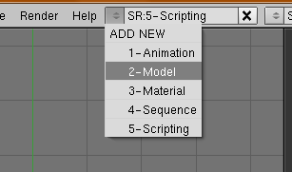

13-Hacemos click en el menú superior y seleccionamos *2-Model* para volver a la interfaz inicial que trae el blender.

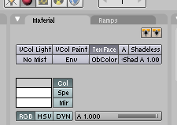

14-Ahora agregamos un nuevo material, ver paso 3 del ejercicio 3 si no recuerda como se hace, y seleccionamos la opción *TexFace* como se observa la imagen.

Hasta que no seleccione esta opción no se verá la esfera texturizada al hacer *render*.

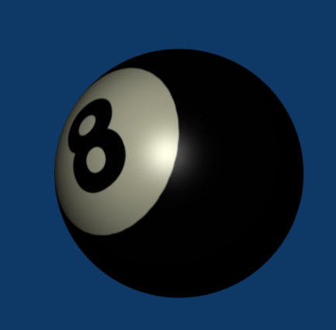

15-Este es el resultado:

También le agregué un *modifier* de tipo *subsurf*  y le apliqué el *set Smooth* para dar un mayor suavizado.

Ejercicio8: Animando una pelota que rebota

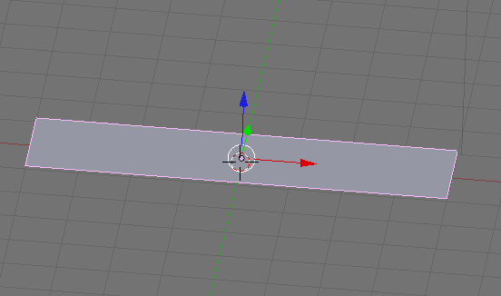

1-Creamos el piso en el que va a rebotar la pelota, un simple plano.

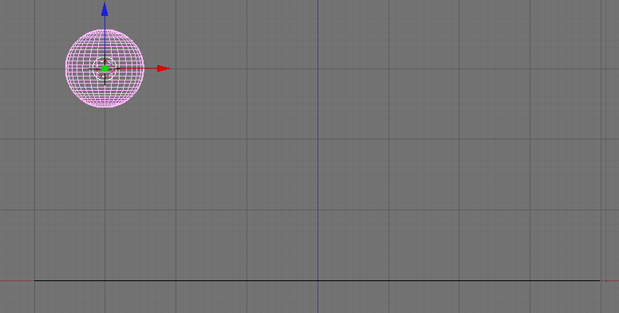

2-Ahora desde la vista frontal creamos una *UVSphere* que será la pelota que va a rebotar sobre el plano.

Coloqué la vista *Wireframe* porque considero que para este ejercicio es la mas apropiada.

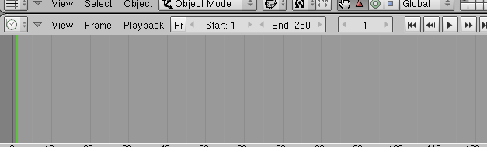

3-Ahora vamos a cambiar la ventana de botones a la ventana *Timeline.*

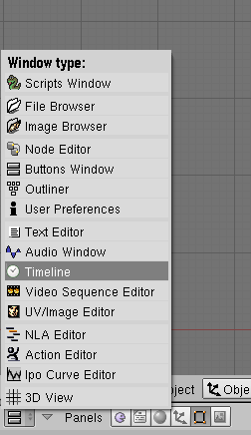

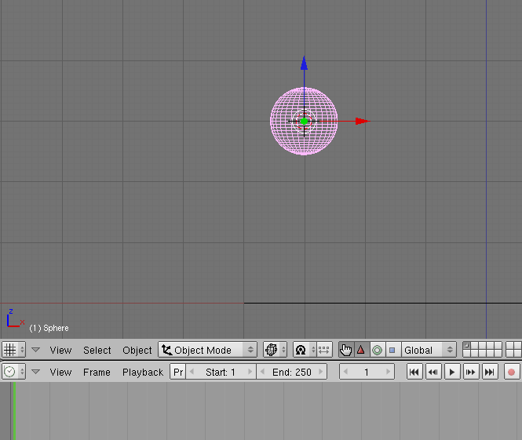

4-Con la **esfera seleccionada** y verificando que estemos en el frame 1, hacemos click en el botón de la llave que tiene un cuadro de fondo, como indica la imagen de mas a la izquierda.

5-Al abrirse el menú seleccionamos la opción LocScale para agregar un *keyframe* de posición y escala en el frame número 1.

Esto indica que estamos en el frame uno: 

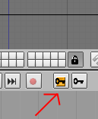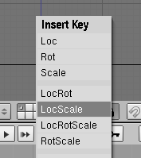

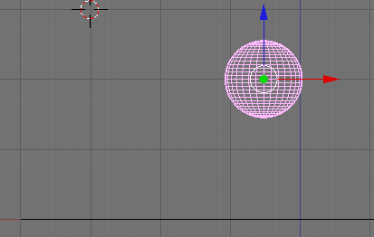

6-Ahora nos vamos al frame número 10. 

7-Desplazamos la esfera dos unidades y media en el eje X, y una sola unidad en el eje Y.

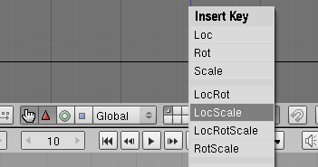

8-Verificando que realmente estemos en el frame 10, agregamos otro *keyframe* de *LocScale,* haciendo click en la llave que tiene el cuadro de fondo al igual que el paso 4 y 5.

9-Ahora nos vamos al frame 15, ya sabemos como (ver paso 6).

10-Movemos la esfera como se ve en la figura, es decir tan solo media unidad hacia la derecha y la bajamos hasta hacer contacto con el plano.

11-Ahora que hemos modificado la esfera agregamos un *keyframe*  de posición y escala, ya sabemos como (ver paso 8).

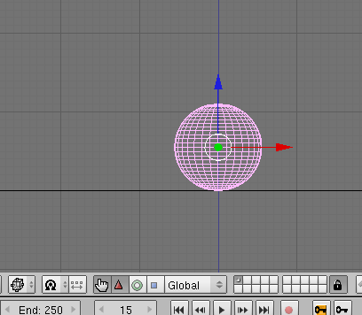

12- Ahora nos vamos al frame 17, ya sabemos como (ver paso 6).

13-Escalamos la esfera en el eje X y en el eje Y, como se ve en la figura

14-Ahora que hemos modificado la esfera agregamos un *keyframe*  de posición y escala, ya sabemos como (ver paso 8).

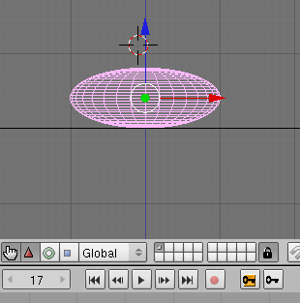

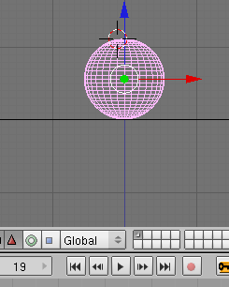

18- Ahora nos vamos al frame 24, ya sabemos como (ver paso 6).

19-Movemos la esfera media unidad en el eje X, hacia la derecha y la subimos en el eje Z, una unidad y media, ver la figura.

20-Ahora que hemos modificado la esfera agregamos un *keyframe*  de posición y escala, ya sabemos como (ver paso 8).

15- Ahora nos vamos al frame 19, ya sabemos como (ver paso 6).

16-Escalamos la esfera en el eje X y en el eje Y, como se ve en la figura

17-Ahora que hemos modificado la esfera agregamos un *keyframe*  de posición y escala, ya sabemos como (ver paso 8).

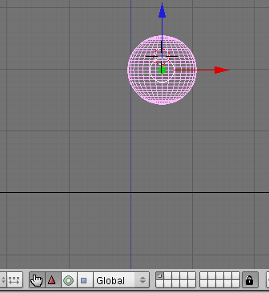

21- Ahora nos vamos al frame 29, ya sabemos como (ver paso 6).

22-Movemos la esfera una unidad y media en el eje X hacia la derecha, y la subimos en el eje Z, una unidad, ver la figura.

23-Ahora que hemos modificado la esfera agregamos un *keyframe*  de posición y escala, ya sabemos como (ver paso 8).

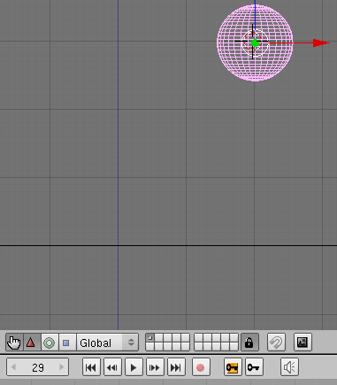

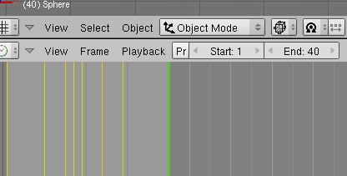

24- Hasta ahora ya hemos terminado con la animación de la esfera rebotando, lo siguiente es decir a blender cuantos frame tarda nuestra animación, para ello vamos a modificar el valor que aparece en el *End* a 40, nuestra animación tarda en realidad 29 frames pero si le ponemos los 29 exactos apenas termine el rebote se va a cerrar el programa de reproducción que estemos usando, Windows media player, VLC player, winamp, etc.

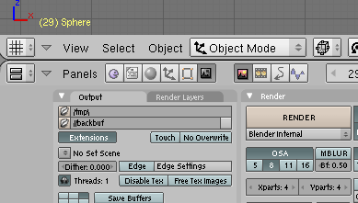

25-Cambiamos la ventana del *Timeline* a *Buttons Window.*

26-Ahora nos vamos a la pestaña *Format* vamos a cambiar el formato de salida de Jpeg a Quicktime.

27-Haga click en el botón *Anim* de la pestaña que también se llama igual, Blender empezará a hacer el render de su animación.

Recuerde que blender va a hacer render de lo que este viendo la Camara de la escena, así que verifique si la cámara está viendo el rebote de la esfera.

Para buscar el video que se generó vaya a la ruta C:/tmp/ que es la ruta en la que por defecto blender guarda los renders.

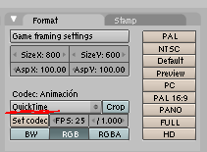

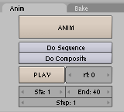

Si quiere cambiar la ruta en donde se va a generar el video cámbiela en la pestaña *Output.*

